# Час 1. корњaча

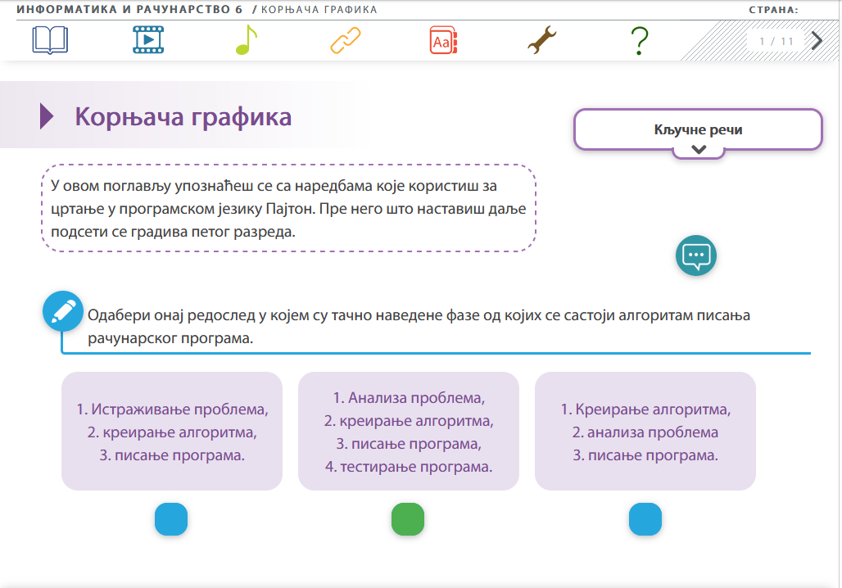

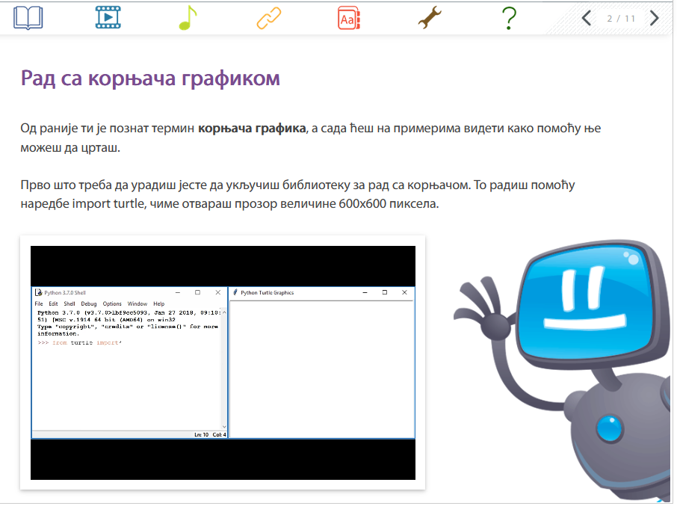

Ako se ne otvori odmah prozor Python Turtle Graphics, otvoriće se nakon ukucane prve naredbe u IDLE-u

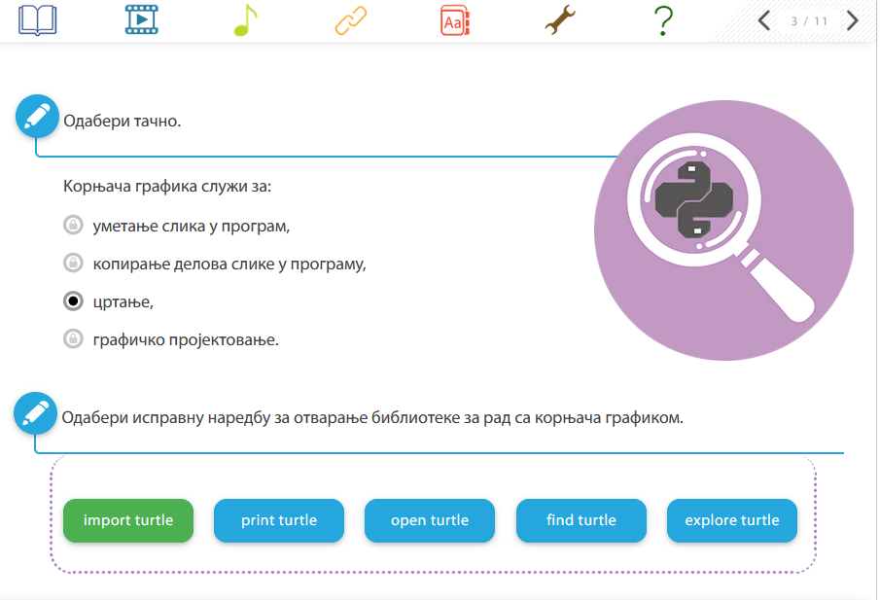

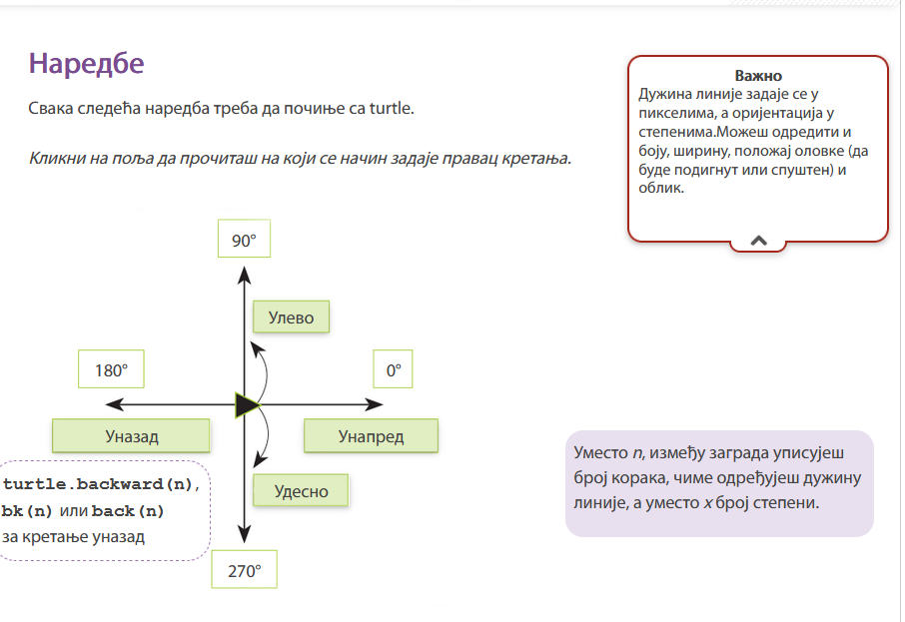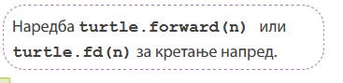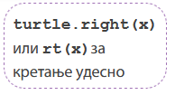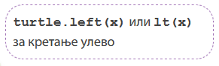

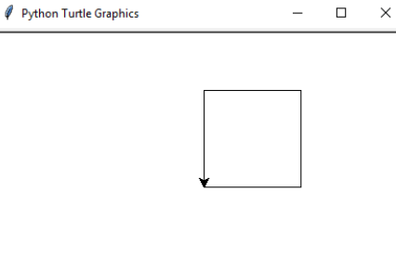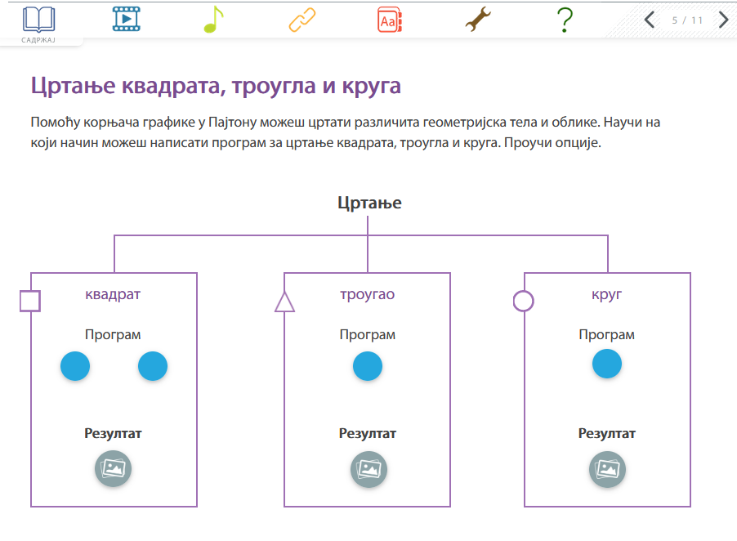Пример 1 квадрат 1 – линијски програм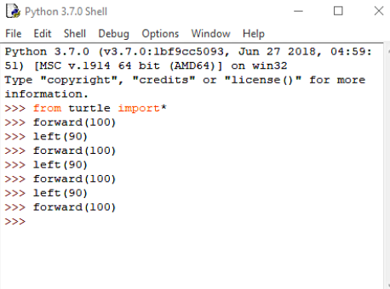 Пример2 квадрат 2 – циклични програм 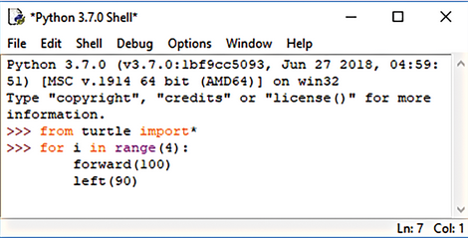

Пример 3 троугао 1 – линијски програм 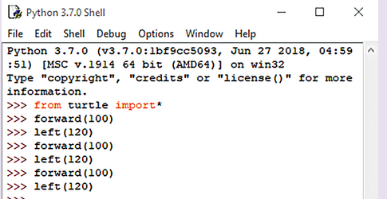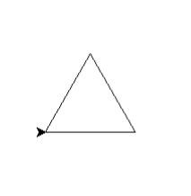

Пример 4 круг 1 – линијски програм

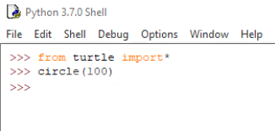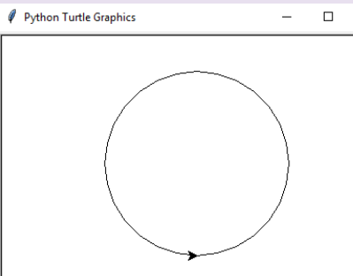

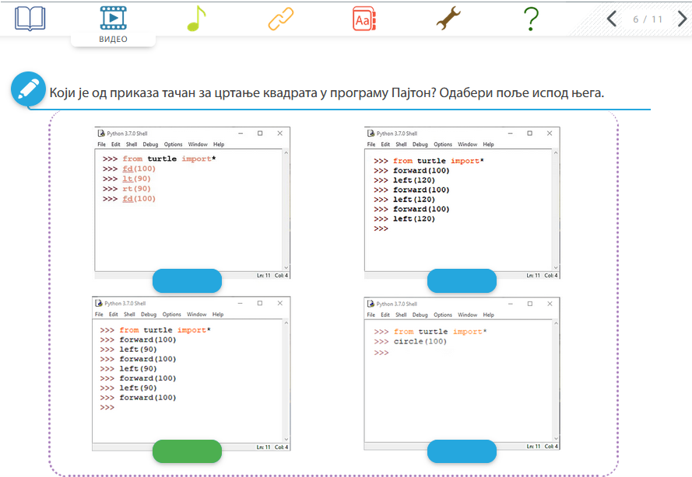

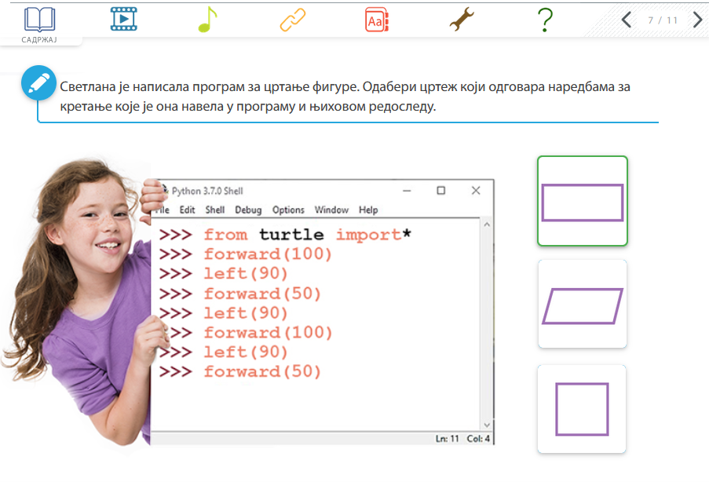

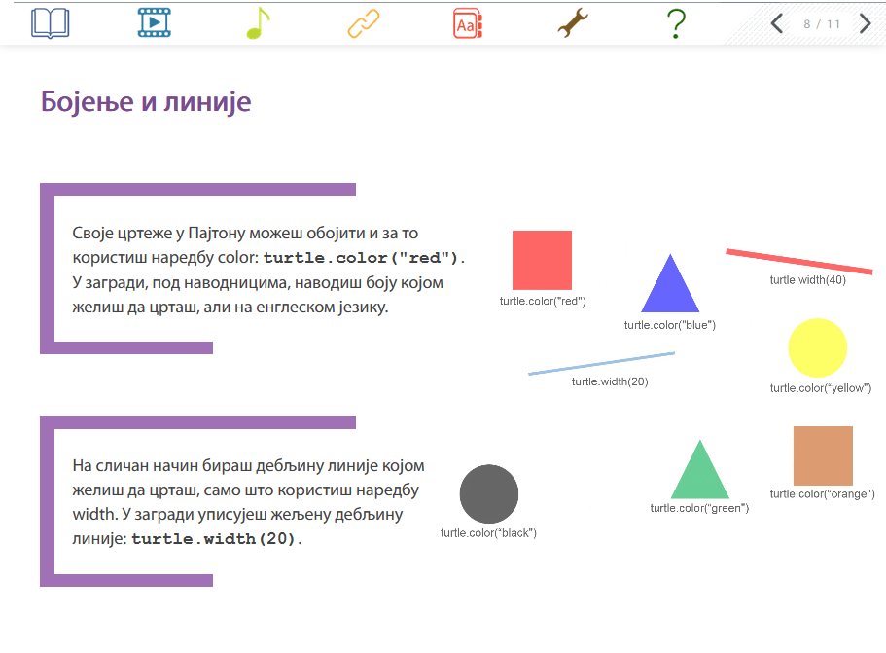

# Корњача 2. час

Скраћени запис наредби

forward(100) - fd(100)

left(90) -lt(90)

right(90) – rt(90)

раздвајање наредби тачка зарезом - ;

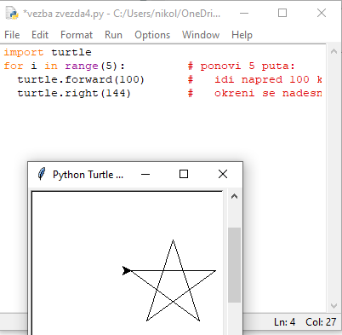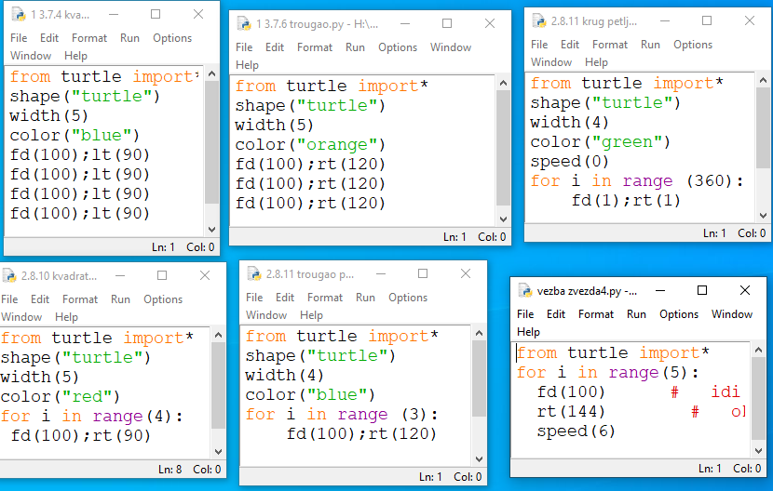

zvezda

trougao 2

kvadrat 2

krug 2

trougao 1

kvadrat 1

Пример7 шарени правоугаоник

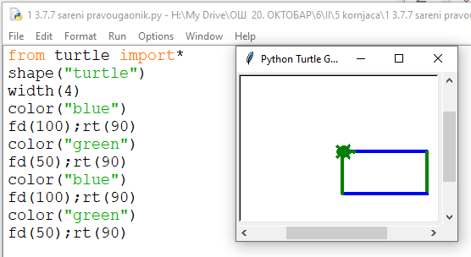

Пример 8 шарени шестоугао

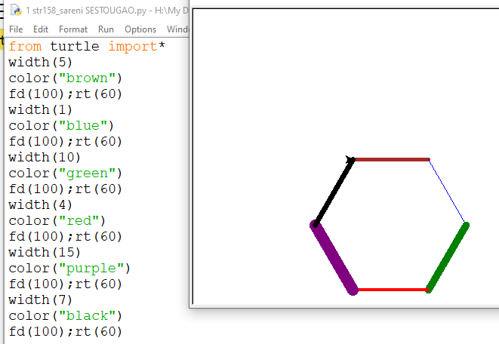

Дом1 Zadatak A crtanje svog početnog slova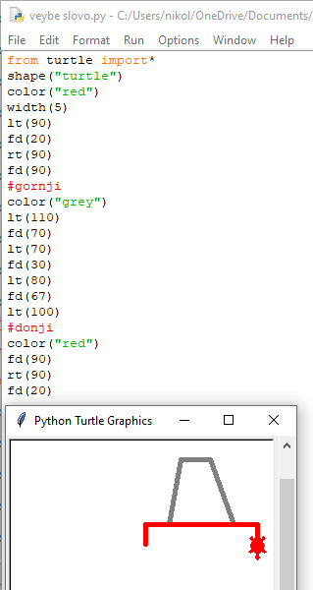

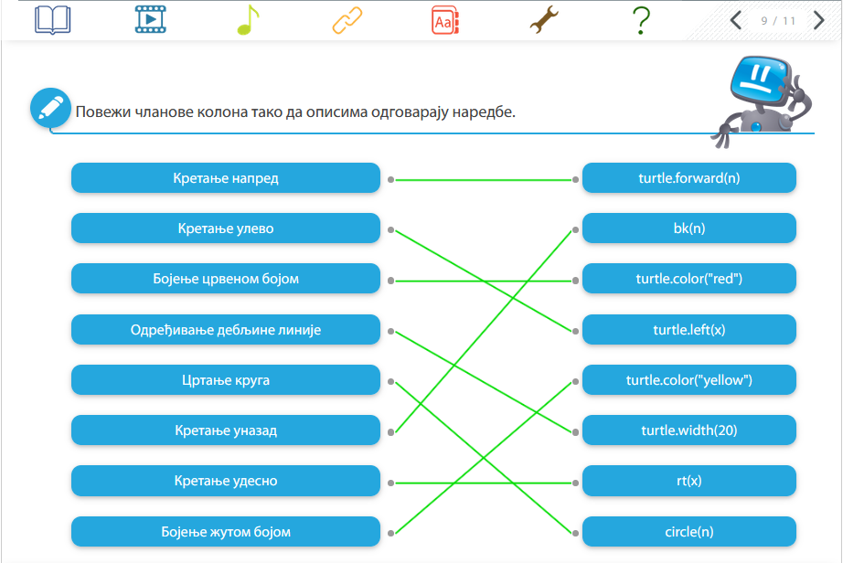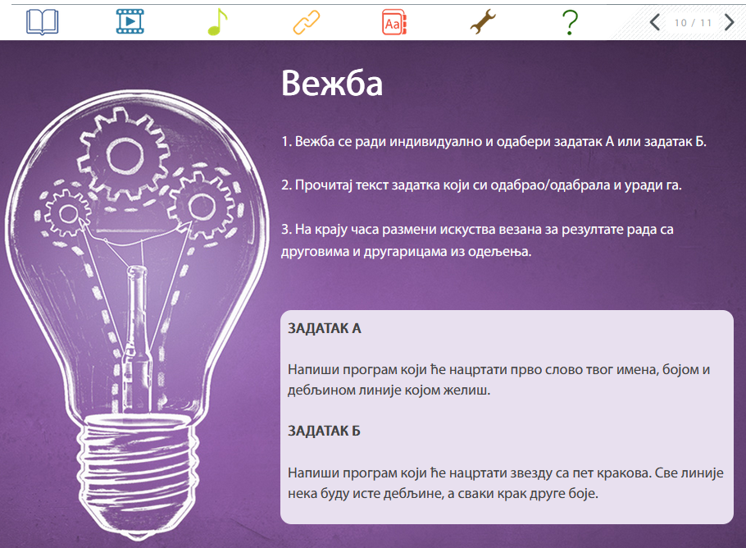

Дом2 Задатак Б шарена звезда

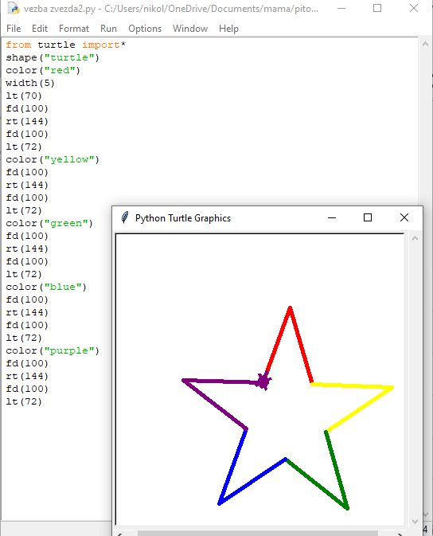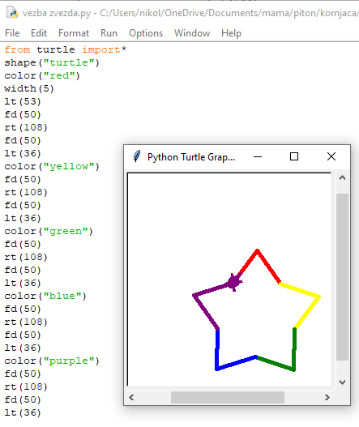

# 3. čas

Пример 1 уписани облици

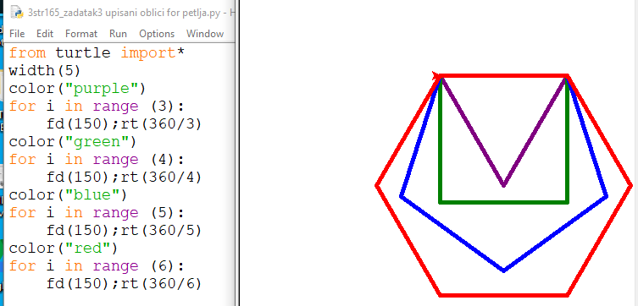Пример 2 шарени квадрат 5 са петљом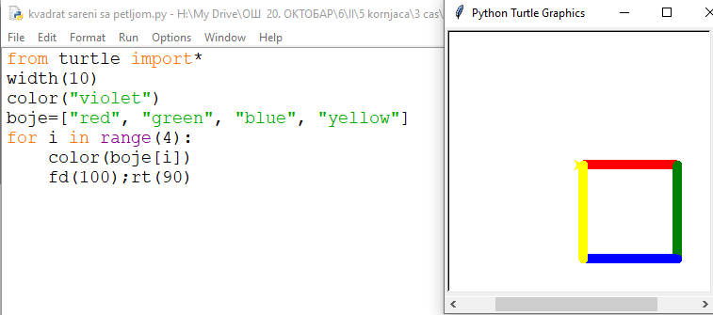

Пример 3. троугао у троугао линијски

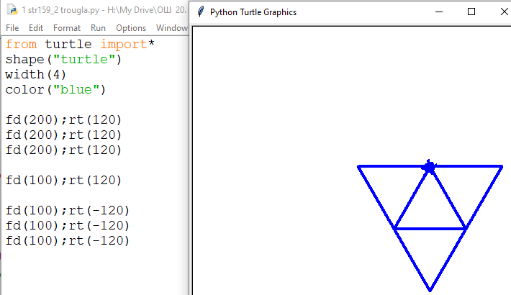Пример 4. троугао у троугао циклични

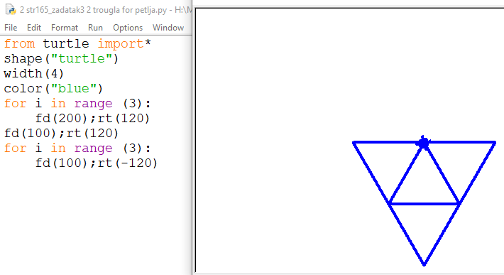

<https://petlja.org/sr-Latn-RS/kurs/368/4/5561>

4.1. Наредбе корњаче

Напредни програми

Дом 1 кућица

Наредба подизање и спуштање оловке

**penup() pendown()**

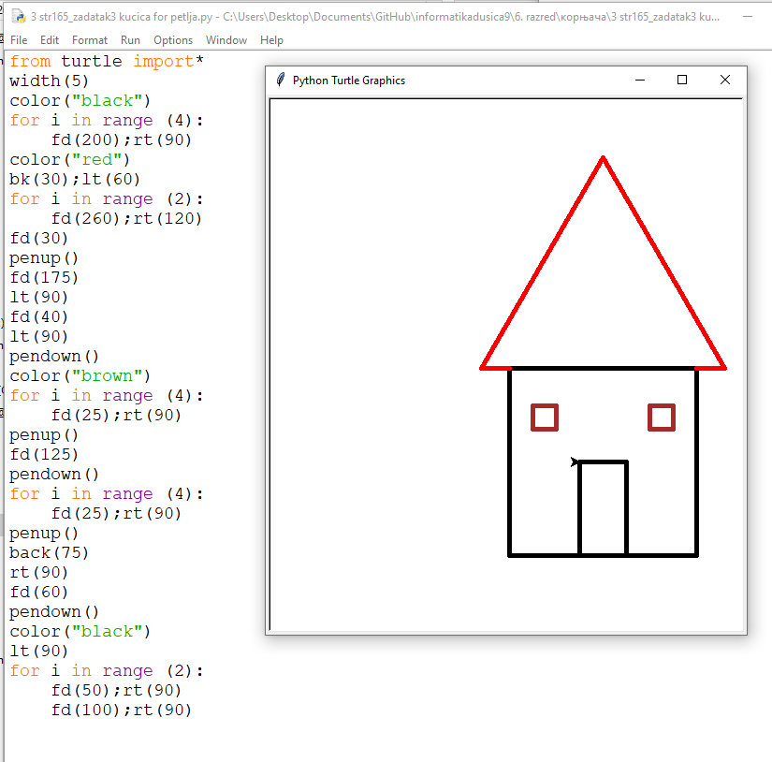

Пример 5. круг и кружница

Бојење облика **begin_fill() end_fill()**

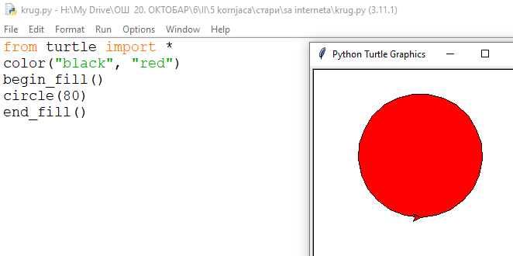

Пример 6. кругови са петљом

Сајт Dejan Grujović

[Pajton programiranje-Kornjača grafika(Turtle graphics) - Nasumično crtanje raznih oblika](https://www.youtube.com/watch?v=sWWAdTQojEo&list=PL9TyBooVoUgUE3LK803k_b4snzwsu-YLh&index=135)

Наредба **goto**(x,y) иде на одређену локацију

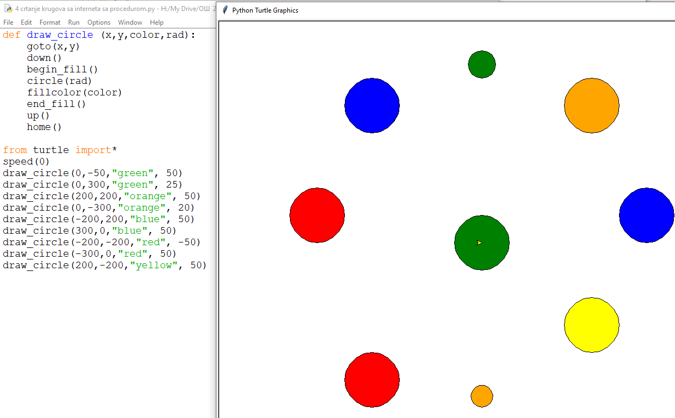

Наредба за случајан број из библиотеке **random**

**random.randint( , )**

наредба за бирање боја по бројевима

colormode(255)

Prvi broj je crvena, drugi zelena i treci plava

(255,255,255) bela

(255,0,0) crvena

(0,255,0) zelena

(0,0,255) plava

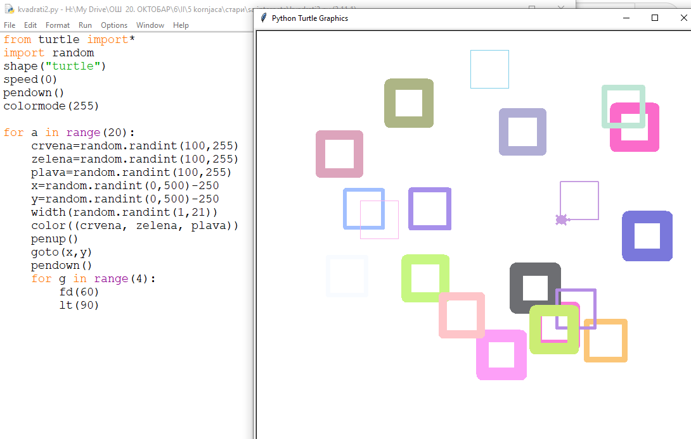

Примери са сајта https://docs.python.org/3/library/turtle.html

Почетна позиција је у центру. Центар је (0,0)

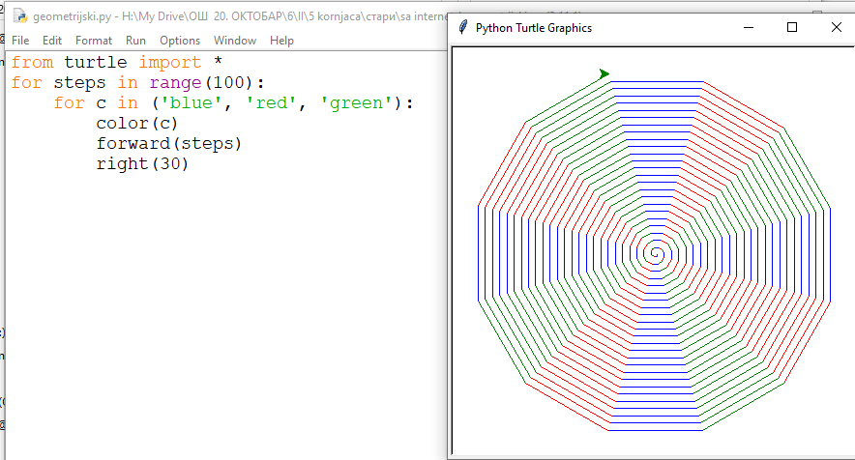

Ако треба да знаш позицију, користиш наредбу **pos**()

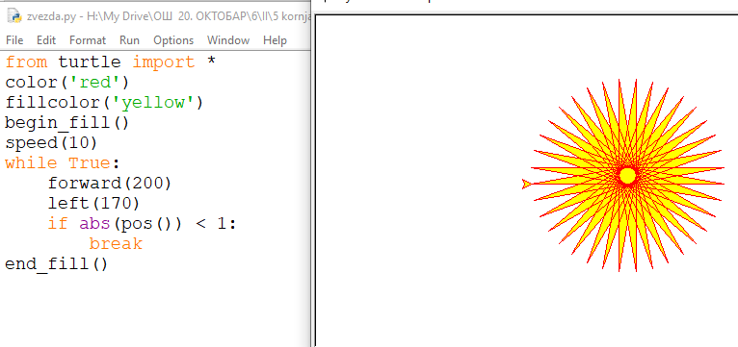

Biblioteka/Збирка питања из области програмирања за 6. разред/Корњача графика/Корњача графика

<https://petlja.org/sr-Latn-RS/biblioteka/r/lekcije/6_zkp_programiranje/grafika_pitanja>